**Утверждаю:**

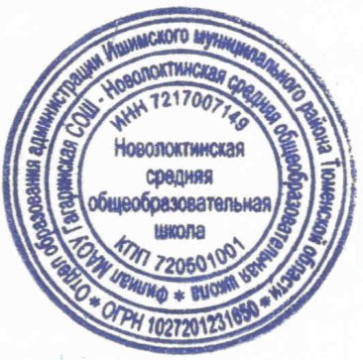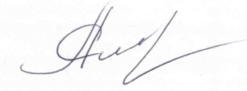

**Заведующий Новолоктинской СОШ**

**Л.В.Скорина**

**План мероприятий в Новолоктинской СОШ на 2017 год,**

**посвященный Году Экологии в России**

|  |  |  |  |
| --- | --- | --- | --- |
| **№ п/п** | **Название мероприятия** | **Дата проведения** | **Ответственный** |
| 1 | Создание информационного стенда  «Охрана окружающей среды». | Январь | Лавренова А.И. |
| 2 | Всероссийский экологический урок, посвященный началу года экологии | 13.01.2017 | Классные руководители |
| 3 | Выставка книг, журналов «Охрана  природы» в школьной библиотеке | Март | Педагог библиотекарь |
| 4 | Создание в классах уголков «Краснаякнига охраны природы» | Февраль | Классные руководители |
| 5 | Организация и проведение  Всероссийского открытого урока охраны окружающей среды | 20.02.2017 | Классные руководители |
| 6 | Конкурсе детских рисунков «Вода — бесценный дар природы», посвященный всемирному дню воды 22.03.2017 г. | 20.02.2017 – 24.02.2017 | Боровкова Н.П.  Драгунова М.С. |
| 7 | Конкурс литературно – музыкальных композиций «Спешите делать добрые дела», посвященного году Экологии | Февраль – октябрь 2017 г. | Астафьева Л.Г. |
| 8 | Областной конкурс чтецов «Мы о России будем говорить», посвященный году Экологии | Февраль 2017 | Астафьева Л.Г. Драгунова М.С. |
| 10 | Областной творческо – исследовательский конкурс «Украсим родину цветами» | Март – октябрь 2017 г. | Лавренова А.И. |
| 11 | Конкурс социальной рекламы «Сохрани  мир вокруг себя» | Март | Смирнова Ю.П. |
| 12 | Областной марафон «Самая поющая школа» | Февраль – май 2017 г. | Жгунова Л.Ю. |
| 13 | Областной фестиваль театральных постановок «Премьера – 2017» | Февраль – апрель 2017 г. | Луговских Е.Н. |
| 14 | Акция с жителями поселка «Остановим  мусорное нашествие в наших дворах» | Апрель 2017 г. | Классные руководители |
| 15 | Конкурс плакатов, рисунков, кормушек, скворечников, посвященный Международному дню птиц «Подари птице дом!» | 10.04.2017 – 14.04.2017 | Ермакова О.В.  Лавренова А.И. |
| 16 | Конкурс на лучшую клумбу | 24.04.2017 – 28.04.2017 | Классные руководители |
| 17 | Акция «Чистый двор» | 17.04.2017 – 21.04.2017 | Классные руководители |
| 18 | Конкурс рисунков «Цветочный сад на  клумбе!» | 13.05.2017 – 17.05.2017 | Драгунова М.С.  Боровкова Н.П. |
| 19 | Конкурс рисунков на асфальте,  посвященный Дню охраны окружающей  среды «Земля- наш общий дом» (начальная школа) | 23.05.2017 | Учителя начальных классов |
| 20 | Общешкольный эколого-спортивный  праздник «Фестиваль красок» | Сентябрь 2017 г. | Смирнов К.А. |
| 21 | Конкурс классных уголков «Красная книга охраны природы» | Сентябрь 2017 г. | Луговских Е.Н. |
| 22 | Выставка поделок из природного материала «Осенние фантазии» (начальная школа) | Октябрь 2017 г. | Мутьева Л.П. |
| 23 | Конкурс фотографий «Краски природы» | Ноябрь 2017 г. | Смирнова Ю.П. |
| 24 | Подведение итогов года экологии | Декабрь 2017 | Луговских Е.Н. |